SIPPÉRÉSISTE
Documentation de référence
Fonctionnement - Architecture - Déploiement - Exploitation - Maintenance

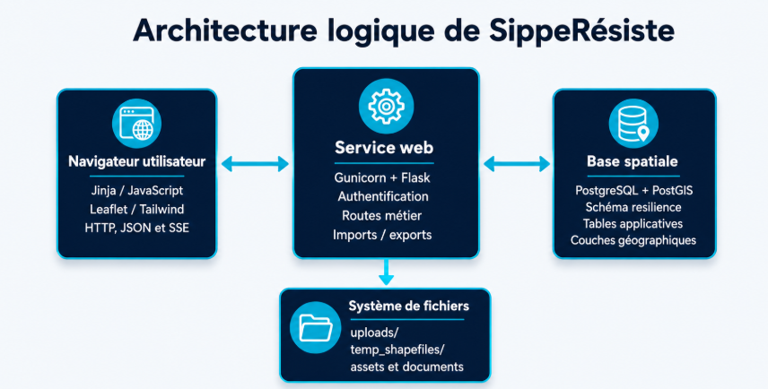

Version | 3.2 - version corrigée pour la transmission en production
Date | 24 juillet 2026
Rédaction | Seynabou SOUGOU
Public visé | Équipes métiers, DSI, exploitation et maintenance applicative

Document de transmission du projet SippeRésiste - code actuellement présent sur la VM SIPPDEV001 et versionné dans le dépôt Git partagé.

Contrôle du document
Élément | Valeur
Titre | SippeRésiste - Documentation de référence fonctionnelle, technique et d’exploitation
Version | 3.2 - précisions sur le transfert vers la production, le HTTPS et le schéma local de résilience
Périmètre | Application SippeRésiste - code déployé sur la VM SIPPDEV001
Environnement décrit | VM SIPPDEV001 - environnement de développement/test avec Docker Compose
Responsable de la rédaction | Seynabou SOUGOU
Statut | Document de transmission - version de référence à valider avant exploitation en production
Dépôt de référence | SeynabouS/interface-dev-docker - branche romain-test-nouvelle-version
Environnement actuel | VM SIPPDEV001
Continuité technique | Romain Bochet - suivi du développement de l’application

Principe documentaire - Le document décrit ce qui existe dans le code fourni, distingue les contrôles réellement documentés des résultats attendus et regroupe les procédures nécessaires à une reprise par une autre équipe. Il ne remplace pas le dépôt de code ni une recette de production.

Sommaire
Section | Page
1. Finalité, périmètre et état de référence | 4
2. Vue d’ensemble fonctionnelle | 5
3. Données d’entrée et règles métier | 8
4. Chaîne de calcul et résultat produit | 10
5. Architecture technique | 11
6. Organisation du projet et points d’entrée du code | 13
7. Socle logiciel et dépendances | 15
8. Modèle de données PostgreSQL/PostGIS | 17
9. Interfaces et catalogue des routes | 18
10. Déploiement Docker sur VM | 20
11. Exploitation, sauvegarde et maintenance | 22
12. Sécurité et préparation à la production | 24
13. Tests, recette et critères d’acceptation | 25
14. Dépannage et diagnostic | 27
15. Reprise et évolution du projet | 28
16. Checklist de transmission | 29
Annexe A - Commandes opérationnelles | 30
Annexe B - Variables d’environnement | 31
Annexe C - Glossaire des abréviations et termes techniques | 32

1. Finalité, périmètre et état de référence
SippeRésiste est une application web de traitement géospatial conçue pour analyser l’exposition d’infrastructures réseau à plusieurs aléas. Elle transforme des couches cartographiques hétérogènes en un résultat exploitable par les équipes : niveaux d’aléa par objet, impacts pondérés, score synthétique, historique et exports.
Ce document constitue le livrable de reprise. Il s’adresse à la fois aux équipes métiers qui doivent comprendre les données et le résultat, aux équipes DSI qui doivent déployer et exploiter la solution, et aux développeurs chargés de la maintenir ou de la faire évoluer.

1.1 Périmètre couvert
Couvert par le document | Hors périmètre ou à valider
Fonctionnalités visibles, données d’entrée, matrice d’impacts et lecture des résultats. | Validation métier définitive des valeurs de la matrice d’impacts.
Architecture Flask/Gunicorn, PostgreSQL/PostGIS, composants SIG et organisation du projet. | Dimensionnement définitif d’une infrastructure de production et engagement de disponibilité.
Déploiement Docker sur VM, exploitation, sauvegarde, restauration, supervision et dépannage. | Homologation de sécurité à mettre en place
Routes applicatives, tables, dépendances, points de reprise du développement et stratégie de tests. | Procédures internes SIPPEREC à définir.

1.2 État documenté de l’application
Élément | État documenté | Interprétation
Application | Fonctionnalités principales développées dans le périmètre Résilience. | Socle utilisable en environnement de développement/test ; une validation de production reste nécessaire.
Validation Python | Commande py_compile documentée comme réussie le 15 juin 2026. | Les fichiers Python principaux étaient syntaxiquement valides lors de ce contrôle.
Validation Docker Compose | docker compose config --quiet documenté comme réussi. | La configuration Docker Compose est syntaxiquement valide.
Sonde /healthz | Contrôle initial non concluant : le service n’était pas démarré au moment du test. | Le contrôle doit être rejoué sur la VM SIPPDEV001 après démarrage de la stack.

1.3 Documents consolidés
• Documentation technique de développement et de déploiement de l’application Résilience.
• Documentation front-office sur les données d’entrée, la matrice d’impacts et les résultats.
• Rapport de semestre 10 présentant le contexte, les fonctionnalités, l’architecture et les réalisations.

1.4 Localisation du code et continuité du suivi
À la date de mise à jour de ce document, le code de SippeRésiste est présent sur la VM de développement/test SIPPDEV001. Cette VM constitue l’environnement opérationnel de référence pour les contrôles, les déploiements Docker et les essais de reprise. Le code à transférer vers la future VM de production se trouve dans le dépôt GitHub de référence, sur la branche romain-test-nouvelle-version.
Source de transfert vers la production : https://github.com/SeynabouS/interface-dev-docker/tree/romain-test-nouvelle-version
Le code est également versionné dans le dépôt GitHub partagé SeynabouS/interface-dev-docker, sur la branche romain-test-nouvelle-version. Cette branche doit être identifiée comme référence lors d’une reprise, avant toute fusion ou évolution.
Dépôt de référence : github.com/SeynabouS/interface-dev-docker/tree/romain-test-nouvelle-version
Romain Bochet a suivi le développement de l’application et dispose du contexte nécessaire sur les choix techniques, les évolutions réalisées et l’état actuel du projet. Il constitue un interlocuteur de continuité pour la reprise technique.

2. Vue d’ensemble fonctionnelle
L’application suit un parcours volontairement ciblé : préparer le référentiel d’aléas, importer une couche réseau temporaire, sélectionner les risques, lancer le calcul, consulter le résultat et l’exporter. Elle ne cherche pas à remplacer QGIS ; elle industrialise un scénario métier précis dans une interface web.

2.1 Profils et droits
Profil | Fonctions accessibles | Données visibles
Utilisateur authentifié | Configuration, analyse réseau, historique de ses runs, consultation de l’aide et exports autorisés. | Couches partagées et couches privées associées à son compte.
Administrateur | Toutes les fonctions utilisateur, création de comptes, attribution ou retrait du rôle administrateur, gestion du document d’aide. | Données partagées et objets administratifs nécessaires à la gestion.
Visiteur non authentifié | Connexion, demande/réinitialisation de mot de passe, sonde de santé selon route. | Aucune couche métier.

2.2 Écrans principaux
Écran | Usage principal | Actions clés
Connexion | Contrôler l’accès à l’application. | Saisir identifiant/mot de passe ; accéder au parcours de réinitialisation.
Configuration | Administrer les couches d’aléa partagées et la matrice. | Importer, visualiser, télécharger, supprimer, renseigner les impacts.
Analyse Réseau | Préparer et lancer un run utilisateur. | Importer une couche réseau temporaire, choisir les aléas, nommer le run, suivre la progression.
Historique runs | Retrouver les analyses précédentes. | Rechercher, sélectionner, supprimer, réouvrir et exporter.
Admin. & Accès | Gérer les comptes et rôles. | Créer un utilisateur et modifier le rôle administrateur.
Aide & Doc | Diffuser une documentation aux utilisateurs. | Prévisualiser/télécharger ; l’administrateur peut remplacer ou supprimer le document.

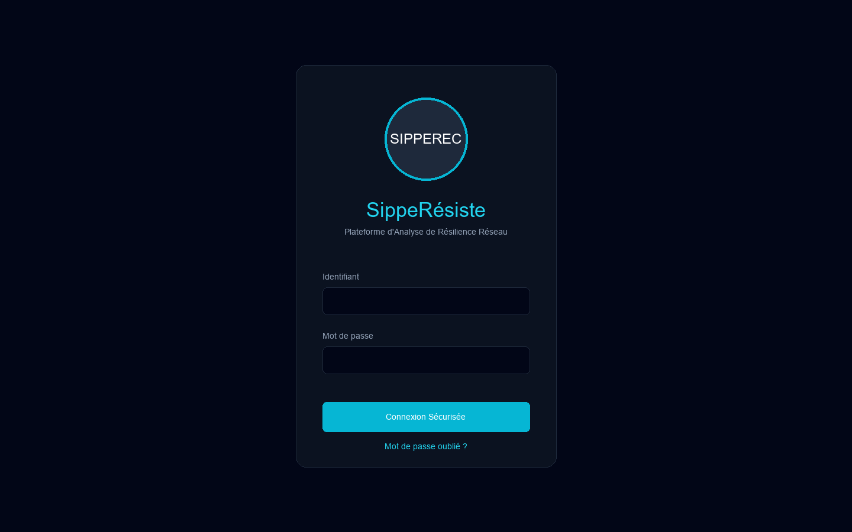
Figure 1 - Page de connexion dédiée à SippeRésiste.
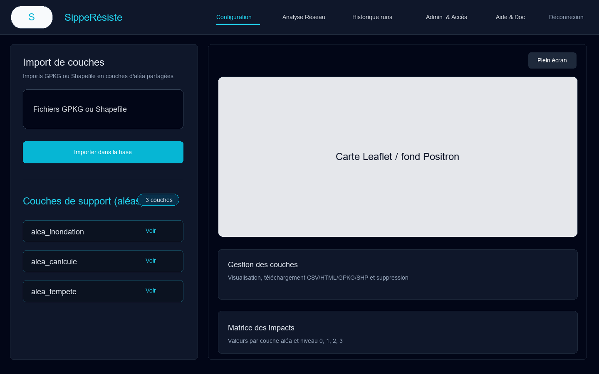
Figure 2 - Onglet Configuration : import, carte, couches partagées et matrice d’impacts.
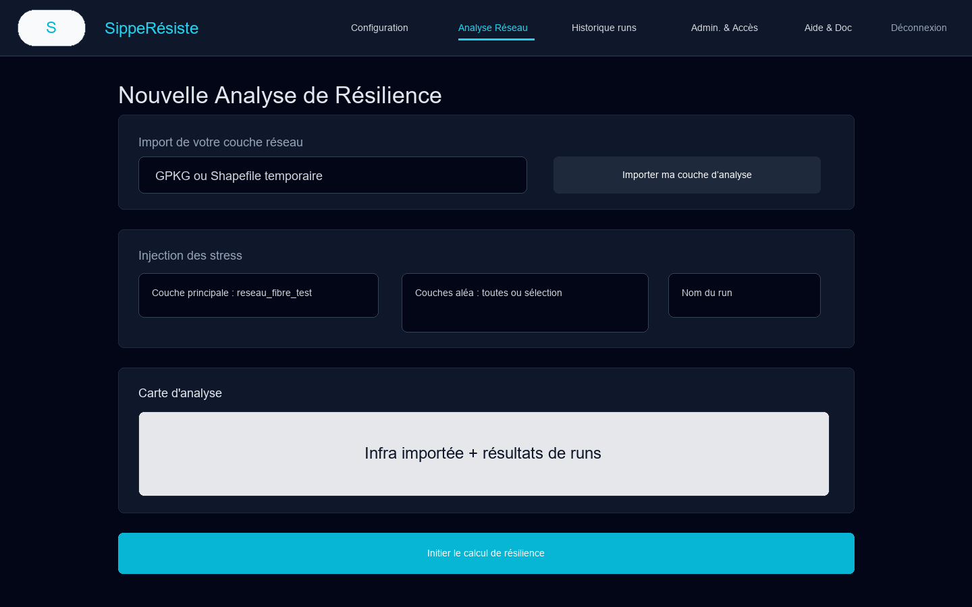
Figure 3 - Onglet Analyse Réseau : couche temporaire, choix des aléas et lancement du run.
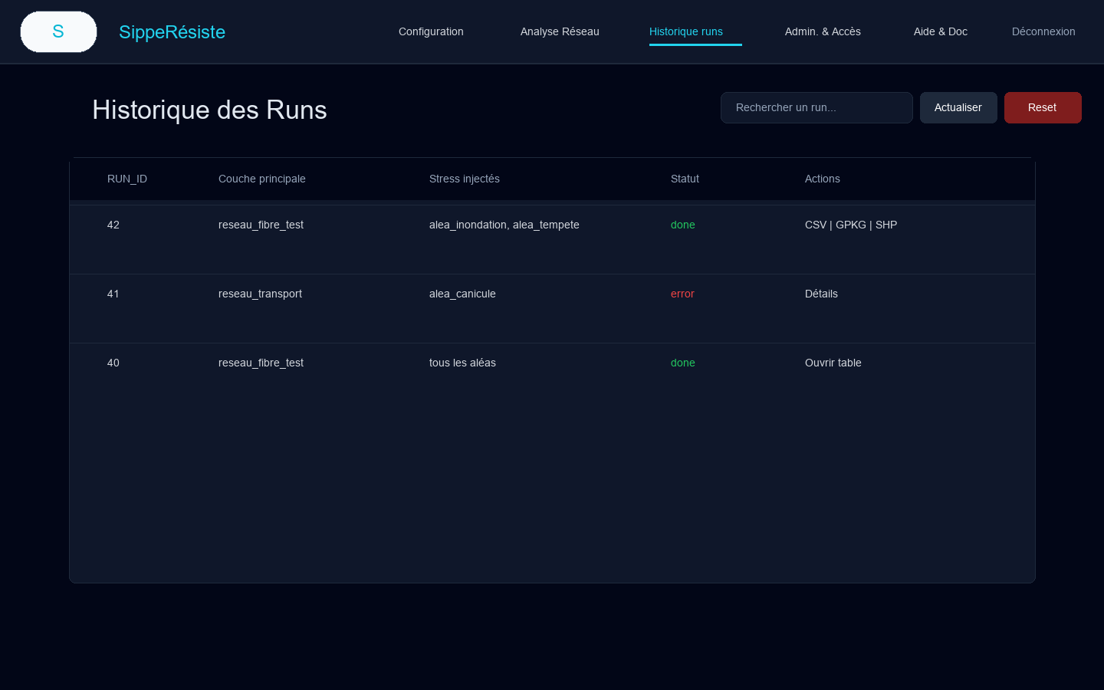
Figure 4 - Historique des runs et accès aux résultats.
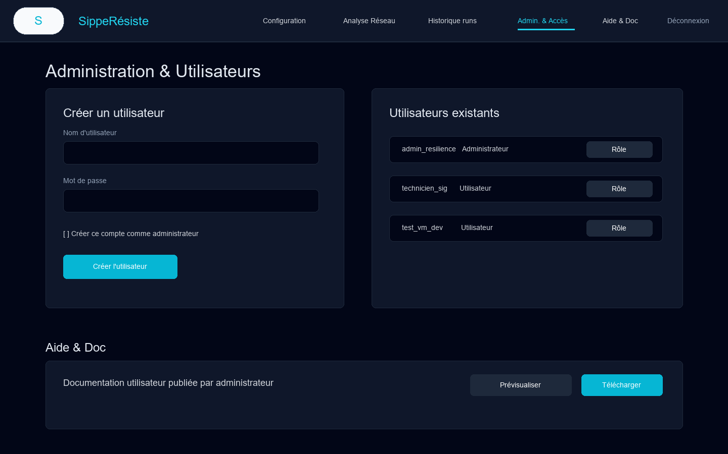
Figure 5 - Administration des utilisateurs et diffusion de la documentation.

2.3 Parcours métier standard
1. L’administrateur ou l’utilisateur importe ou met à jour les couches d’aléa.
2. La matrice d’impacts est renseignée pour chaque couche et chacun des niveaux 0, 1, 2 et 3.
3. L’utilisateur importe une seule couche réseau temporaire dans l’onglet Analyse Réseau.
4. Il sélectionne tous les aléas ou une liste manuelle, puis définit le nom du run.
5. Le backend exécute les croisements PostGIS et transmet l’avancement au navigateur par SSE.
6. Le résultat est enregistré comme couche privée, référencé dans l’historique et rendu exportable.

3. Données d’entrée et règles métier
La fiabilité du score dépend directement des données importées. Les contrôles techniques réduisent certains risques de format, mais ils ne remplacent pas la qualification métier des aléas ni la validation des valeurs d’impact.

3.1 Couches d’aléa
Exigence | Règle actuelle | Contrôle recommandé avant import
Format | GeoPackage .gpkg ou Shapefile complet. | Ouvrir la couche dans QGIS et vérifier qu’elle est lisible.
Nom | Nom normalisé et préfixé par alea_; longueur compatible PostgreSQL. | Utiliser un nom métier court, stable et sans caractères spéciaux.
Géométrie | Géométrie présente et exploitable. | Rechercher les géométries nulles/invalides et les corriger.
Projection | Conversion vers EPSG:2154 (Lambert-93) lors de l’import. | Fournir un CRS source correct ; ne pas laisser un fichier sans projection.
Champ métier | Niveau d’aléa numérique exploitable sur l’échelle 0 à 3. | Contrôler le type, les valeurs hors plage et les valeurs nulles.
Actualité | Couche partagée jusqu’à remplacement ou suppression. | Tracer la source, la date de production et la version.

CRS absent - Les données géographiques doivent être projetées en Lambert-93 — EPSG:2154 pour garantir des calculs spatiaux cohérents en France métropolitaine. Les couches fournies en EPSG:4326 — WGS 84 doivent être reprojetées vers EPSG:2154 avant les calculs nécessitant des distances, des surfaces ou des croisements précis.

Fichiers Shapefile attendus
Extension | Statut | Rôle
.shp | Obligatoire | Géométries.
.shx | Obligatoire | Index des géométries.
.dbf | Obligatoire | Attributs.
.prj | Fortement recommandé | Système de coordonnées.
.cpg | Recommandé | Encodage des caractères.
.sbn / .sbx | Optionnel | Index spatiaux complémentaires.

3.2 Couche réseau à analyser
La couche réseau représente l’objet audité : câbles, chambres, BPE, NRO, shelters, sites techniques ou toute autre infrastructure géolocalisée. Une seule couche est active à la fois par utilisateur. Elle est stockée dans une zone temporaire et n’est pas intégrée au référentiel partagé des aléas.
Règle | Conséquence opérationnelle
Une seule couche temporaire par utilisateur. | Un nouvel import remplace la préparation précédente ; conserver une copie source hors application.
Géométrie et CRS obligatoires. | Les objets sans géométrie ne peuvent pas être croisés et un CRS erroné fausse les intersections.
Identifiant métier recommandé. | Le résultat doit conserver une clé permettant de retrouver l’objet dans le référentiel d’origine.
Attributs conservés dans le résultat. | Éviter les champs inutiles, très volumineux ou sensibles.

3.3 Matrice d’impacts
La matrice ne mesure pas l’exposition. Elle transforme le niveau d’aléa détecté en score métier. Chaque couche d’aléa dispose de quatre valeurs d’impact, une pour chaque niveau 0 à 3. Lorsqu’une couche est ajoutée, des valeurs par défaut à 0 sont créées ; lorsqu’elle est supprimée, sa configuration doit également disparaître.
Couche d’aléa | Niveau 0 | Niveau 1 | Niveau 2 | Niveau 3
alea_vandalisme | 0 | 10 | 50 | 100
alea_inondation | 0 | 20 | 60 | 120

Validation métier - Les valeurs présentées dans le tableau sont fournies uniquement à titre d’exemple. La définition et la validation du barème final seront réalisées par les équipes métiers responsables de la résilience.

3.4 Contrôle préalable au lancement
• Chaque aléa sélectionné existe, possède une géométrie valide et un niveau compris entre 0 et 3.
• La matrice contient une valeur pour les quatre niveaux de chaque aléa sélectionné.
• La couche réseau possède un identifiant métier, un CRS correct et au moins une géométrie valide.
• Les emprises géographiques des couches se recouvrent effectivement après conversion en EPSG:2154.
• Le nom de run ne reprend pas un nom déjà utilisé par le même utilisateur.

4. Chaîne de calcul et résultat produit
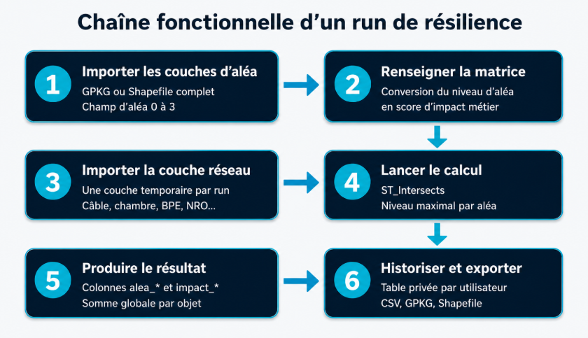
Figure 6 - Chaîne fonctionnelle d’un run de résilience.

4.1 Déroulement technique d’un run
1. La couche réseau temporaire est récupérée depuis le registre d’import de l’utilisateur.
2. Le jeu de données est normalisé et importé dans le schéma local de résilience, en Lambert-93.
3. Pour chaque couche d’aléa sélectionnée, PostGIS recherche les objets en intersection avec ST_Intersects.
4. Lorsque plusieurs zones d’un même aléa touchent un objet, le niveau maximal rencontré est conservé.
5. Le niveau est converti en impact à partir de resilience.impact_matrix.
6. Deux colonnes sont ajoutées pour chaque aléa : alea_<nom> et impact_<nom>.
7. La colonne somme additionne les impacts et fournit un indicateur synthétique par objet.
8. La couche résultat est enregistrée comme couche privée ; le run est journalisé dans run_history.
9. Le navigateur reçoit la progression par EventSource/SSE et affiche les liens d’export.

4.2 Structure du résultat
Objet réseau | alea_vandalisme | impact_vandalisme | alea_inondation | impact_inondation | somme
BPE_001 | 2 | 50 | 1 | 20 | 70
CHAMBRE_014 | 0 | 0 | 3 | 120 | 120
NRO_SITE_02 | 3 | 100 | 2 | 60 | 160

La colonne somme sert à prioriser les objets. Elle ne constitue pas à elle seule une décision : l’utilisateur doit également lire les colonnes d’aléa, les impacts individuels, la criticité de l’objet réseau et la qualité des données sources.

4.3 Persistance, confidentialité et exports
Élément | Comportement
Couche d’aléa | Partagée dans le schéma local de résilience et disponible pour les analyses.
Couche réseau importée | Temporaire et associée à l’utilisateur ; elle sert d’entrée au run.
Résultat de run | Table/couche privée associée à l’utilisateur et enregistrée dans l’historique.
Exports | CSV sans géométrie ; GeoPackage et Shapefile pour les usages SIG ; HTML selon la route disponible.
Progression | Flux SSE maintenu pendant le traitement ; un timeout Gunicorn illimité est configuré dans l’environnement actuel.

5. Architecture technique
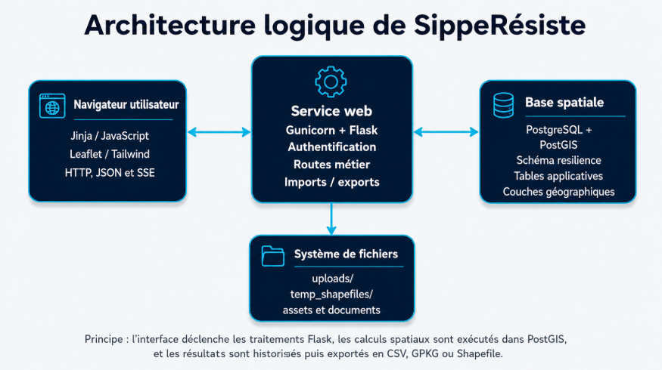
Figure 7 - Architecture logique de l’application SippeRésiste.

5.1 Composants
Couche | Technologies | Responsabilité
Navigateur | HTML/Jinja, JavaScript natif, Tailwind CSS, Leaflet. | Navigation par onglets, formulaires, carte, appels fetch, flux SSE et affichage des résultats.
Serveur web | Gunicorn + Flask. | Authentification, contrôle des routes, orchestration des imports, calculs, exports, historique et administration.
Accès aux données | Flask-SQLAlchemy, SQLAlchemy, psycopg2, GeoAlchemy2. | Transactions, requêtes SQL, accès au schéma local de résilience et objets applicatifs.
Traitements SIG | GeoPandas, GDAL/OGR, Shapely, PyProj, Rtree. | Lecture, validation, reprojection, import PostGIS, conversion et export.
Base spatiale | PostgreSQL 16 + PostGIS 3.4. | Couches, intersections, matrice d’impacts, utilisateurs, historique et métadonnées.
Système de fichiers | uploads, temp_shapefiles et répertoires temporaires. | Documents d’aide, jeux de données en cours de traitement et fichiers exportés.

5.2 Flux principaux
Flux | Protocole / mécanisme | Sens
Navigation et formulaires | HTTP/HTTPS | Navigateur vers Flask.
API applicative | JSON via fetch | Navigateur vers routes Flask puis réponse JSON.
Progression des runs | Server-Sent Events via EventSource | Flask vers navigateur, connexion longue.
Accès base | SQLAlchemy/psycopg2 sur TCP 5432 interne | Conteneur web vers db_resilience.
Fonds cartographiques | Requêtes externes Leaflet/Carto Positron | Navigateur vers fournisseur de tuiles.
Bibliothèques front | CDN Tailwind et Leaflet | Navigateur vers Internet selon les URLs du template.

Dépendance réseau - Le template actuel charge Tailwind et Leaflet depuis des CDN et utilise un fond Carto Positron. Un environnement isolé d’Internet doit embarquer localement ces ressources ou les remplacer.

5.3 Topologie Docker actuelle
Service | Image / commande | Ports | Persistance
db_resilience | postgis/postgis:16-3.4 | Hôte 5433 -> conteneur 5432 | Volume db_resilience_data + scripts d’initialisation.
web_resilience | Image construite depuis Dockerfile ; Gunicorn 2 workers | Hôte 8001 -> conteneur 8000 | Bind mounts uploads, temp_shapefiles, static et templates.

6. Organisation du projet et points d’entrée du code

6.1 Arborescence utile
interface-local/
├── app.py
├── app_resilience.py
├── create_user.py
├── Dockerfile
├── docker-compose.yml
├── render.yaml
├── requirements.txt
├── requirements.docker.txt
├── db/init_resilience/00_init_postgis.sql
├── scripts/dump.sh
├── scripts/restore.sh
├── templates/
├── static/css/
├── static/js/resilience.js
├── uploads/
└── temp_shapefiles/

Fichier / dossier | Rôle
app.py | Application principale : configuration, modèles, routes, imports, calcul, historique, exports et administration.
app_resilience.py | Point d’entrée isolant le périmètre Résilience et bloquant les routes étrangères.
create_user.py | Création d’un compte local depuis la ligne de commande.
templates/resilience.html | Structure des onglets, formulaires et zones de restitution.
static/js/resilience.js | Logique front : uploads, cartes, matrice, historique, administration, SSE.
Dockerfile | Image Python 3.11 et dépendances SIG/système.
docker-compose.yml | Orchestration web + base et montages.
db/init_resilience/00_init_postgis.sql | Création de l’extension PostGIS et du schéma local de résilience.

6.2 Emplacements de référence du code
Deux emplacements doivent être pris en compte lors de la reprise : la copie déployée sur la VM et la version suivie dans Git. Le dépôt Git reste la source de traçabilité ; la VM permet de vérifier l’état réellement exécuté. Une comparaison doit être effectuée avant toute mise à jour afin d’éviter d’écraser des modifications non versionnées.
Élément | Référence
VM de développement/test | SIPPDEV001
Dépôt GitHub | https://github.com/SeynabouS/interface-dev-docker/tree/romain-test-nouvelle-version
Branche de référence | romain-test-nouvelle-version
Suivi technique | Romain Bochet - suivi du développement et interlocuteur de continuité

6.3 Isolation des routes
app_resilience.py autorise les routes d’authentification et le sous-ensemble Résilience. La racine / redirige vers /resilience. Une requête vers une route métier Résilience sans session est redirigée vers la connexion ; toute route hors liste blanche retourne une erreur 404 JSON.
Ajout d’une fonctionnalité - Une nouvelle route ajoutée dans app.py doit également être déclarée dans RESILIENCE_EXACT_PATHS ou RESILIENCE_PREFIX_PATHS, sinon elle restera inaccessible depuis l’application isolée.

6.4 Gestion des utilisateurs et réinitialisation
• Le modèle User est stocké dans le schéma défini par AUTH_SCHEMA, par défaut resilience.
• Le mot de passe est haché avec les fonctions de sécurité Werkzeug ; le mot de passe en clair n’est pas stocké.
• Les jetons de réinitialisation utilisent URLSafeTimedSerializer avec un sel dédié et une durée de validité par défaut d’une heure.
• Le hash courant du mot de passe est inclus dans le jeton : un changement de mot de passe invalide les anciens jetons.
• La variable RESET_LINK_VIA_UI contrôle l’affichage du lien de réinitialisation dans l’interface.

7. Socle logiciel et dépendances
Les versions ci-dessous correspondent aux fichiers fournis. Elles doivent rester alignées entre l’environnement de développement, le build Docker et la production. Toute mise à jour d’une bibliothèque SIG doit être testée avec les formats GPKG/SHP, les exports et PostGIS.

7.1 Dépendances Python déclarées
Paquet | Version | Rôle
Flask | 3.1.0 | Framework web et routes.
Flask-SQLAlchemy | 3.1.1 | Intégration ORM Flask.
SQLAlchemy | 2.0.41 | Moteur SQL et transactions.
psycopg2 | 2.9.10 | Pilote PostgreSQL.
Werkzeug | 3.1.3 | Sécurité mots de passe et utilitaires WSGI.
Jinja2 | 3.1.6 | Rendu des templates.
itsdangerous | 2.2.0 | Jetons signés de réinitialisation.
python-dotenv | 1.1.1 | Chargement du fichier .env.
pandas | 2.3.0 | Traitements tabulaires.
numpy | 2.3.1 | Calcul numérique.
dbfread | 2.0.7 | Lecture DBF.
chardet | 5.2.0 | Détection d’encodage.
python-dateutil | 2.9.0.post0 | Gestion avancée des dates.
pytz / tzdata | 2025.2 / 2025.2 | Fuseaux horaires.
blinker | 1.9.0 | Signaux utilisés par Flask.
click | 8.1.8 | CLI Flask.
MarkupSafe | 3.0.2 | Échappement sécurisé dans Jinja.
greenlet | 3.2.2 | Support d’exécution SQLAlchemy.
typing_extensions | 4.13.2 | Compatibilité des annotations de type.
six | 1.17.0 | Compatibilité de dépendances.
colorama | 0.4.6 | Affichage console multiplateforme.

7.2 Dépendances ajoutées dans le Dockerfile
Paquet | Version | Rôle
GeoAlchemy2 | 0.14.7 | Types et fonctions spatiales avec SQLAlchemy.
GeoPandas | 0.14.4 | Lecture/écriture de données géographiques.
Shapely | 2.0.5 | Manipulation et validation des géométries.
PyProj | 3.6.1 | Gestion des systèmes de coordonnées.
Rtree | 1.3.0 | Index spatial local.
requests | 2.32.3 | Appels HTTP côté serveur.
Gunicorn | 22.0.0 | Serveur WSGI de l’application.

7.3 Dépendances système et navigateur
Catégorie | Composants | Utilité
Système Debian | build-essential, gcc, g++, libpq-dev | Compilation de paquets et client PostgreSQL.
SIG | gdal-bin, libgdal-dev, proj-bin, proj-data, libproj-dev, libgeos-dev, libspatialindex-dev | Import/export, projections et opérations géométriques.
Documents | libreoffice-writer, fonts-dejavu-core | Prévisualisation ou conversion de documents d’aide selon les fonctions disponibles.
Sécurité réseau | ca-certificates, curl | Certificats et diagnostics HTTP.
Frontend | Tailwind CSS via CDN, Leaflet via CDN, JavaScript natif | Interface et cartographie.
Fond de carte | Carto Positron | Tuiles cartographiques affichées dans Leaflet.

8. Modèle de données PostgreSQL/PostGIS
L’extension PostGIS et le schéma local de résilience sont créés par le script d’initialisation Docker. Les tables applicatives sont ensuite créées ou ajustées par le code lors de l’exécution. Pour l’environnement de production, il est recommandé de mettre en place un mécanisme de versionnement des migrations de base de données afin de tracer les évolutions, sécuriser les mises à jour et faciliter les retours arrière.

8.1 Tables applicatives
Table | Colonnes ou clé principales | Rôle
resilience.users | id, username, password_hash, is_admin | Comptes locaux et rôle administrateur.
resilience.help_content | page_key, title, body, updated_by, updated_at | Contenu d’aide textuel par page.
resilience.help_documents | page_key, nom de fichier, chemin, type MIME, taille, aperçu, auteur, date | Document PDF/DOC/DOCX diffusé dans l’application ; taille maximale configurée à 25 Mo.
resilience.run_history | run_id, created_at, owner_user_id, main_layer, view_name, layer_name, stress_layers, status, durée, message | Journal des analyses.
resilience.private_run_layers | layer_name, display_name, owner_user_id, created_at | Association des résultats privés à leur propriétaire.
resilience.private_analysis_layers | layer_name, display_name, owner_user_id, created_at | Registre historique de couches d’analyse privées ; le code actuel nettoie les anciennes couches persistées.
resilience.analysis_upload_registry | owner_user_id, display_name, dataset_path, staging_dir, created_at | Référence du jeu de données temporaire actif par utilisateur.
resilience.impact_matrix | layer_name, alea_level, impact_value, updated_at | Valeurs d’impact pour les niveaux 0 à 3.

8.2 Couches géographiques
Type | Nommage / propriété | Cycle de vie
Aléa partagé | Nom normalisé alea_<nom>. | Persiste jusqu’à suppression ou remplacement.
Analyse temporaire | Associée à owner_user_id et au registre d’upload. | Préparée pour le run ; fichiers temporaires nettoyables.
Résultat privé | Nom technique + display_name, associé à owner_user_id. | Persiste dans l’historique jusqu’à suppression du run ou purge.

8.3 Index et intégrité
• Index temporels sur run_history et les registres privés pour les listes par utilisateur.
• Unicité du nom d’affichage par propriétaire pour les couches privées.
• Clé primaire composite (layer_name, alea_level) pour la matrice d’impacts.
• La suppression d’une couche doit nettoyer les métadonnées et dépendances associées.
• Les relations owner_user_id sont des clés étrangères; la cohérence est donc principalement assurée par l’application.

Évolution recommandée - Introduire Alembic ou un mécanisme équivalent pour versionner le schéma, documenter les migrations et rendre les déploiements reproductibles.

9. Interfaces et catalogue des routes
Toutes les routes métier Résilience sont protégées par session, sauf les routes d’authentification et la sonde de santé. Les routes d’administration vérifient en plus le rôle administrateur.

9.1 Authentification et interface
Méthode | Route | Accès | Fonction
GET | /healthz | Public | Contrôle application et connexion base.
GET/POST | /login | Public | Afficher le formulaire et ouvrir une session.
GET | /logout | Public/session | Fermer la session.
GET/POST | /forgot | Public | Initier une réinitialisation de mot de passe.
GET/POST | /reset/<token> | Public avec jeton | Valider le jeton et définir un nouveau mot de passe.
GET | / | Public | Redirection vers /resilience.
GET | /resilience | Authentifié | Afficher l’interface principale.
GET | /image/<path> | Public | Servir les images autorisées.

9.2 Administration et documentation
Méthode | Route | Accès | Fonction
GET/POST | /resilience_admin_users | Administrateur | Lister ou créer les utilisateurs.
POST | /resilience_admin_users/<id>/role | Administrateur | Modifier le rôle administrateur.
GET | /resilience_help_content | Authentifié | Lire le contenu d’aide.
POST/DELETE | /resilience_help_document | Administrateur | Importer, remplacer ou supprimer le document.
GET | /resilience_help_document_preview | Authentifié | Prévisualiser le document.
GET | /resilience_help_document_download | Authentifié | Télécharger le document.

9.3 Couches, matrice, analyses et historique
Méthode | Route | Accès | Fonction
POST | /upload_resilience | Authentifié | Importer les couches d’aléa partagées.
POST | /upload_resilience_analysis_layer | Authentifié | Importer la couche réseau temporaire.
GET | /resilience_layers | Authentifié | Lister les couches accessibles.
GET | /resilience_layer_data/<layer_name> | Authentifié/autorisé | Lire attributs et GeoJSON d’une couche.
GET | /resilience_layers_support | Authentifié | Lister les couches d’aléa.
GET | /resilience_impact_matrix | Authentifié | Lire la matrice d’impacts.
POST | /resilience_impact_matrix | Authentifié | Enregistrer la matrice.
GET | /resilience_analysis_layers | Authentifié | Lister la couche d’analyse active.
POST | /resilience_analysis_layer_clear | Authentifié | Nettoyer l’import temporaire.
GET | /resilience_dependencies/<layer> | Authentifié/autorisé | Lire les dépendances d’une couche.
POST | /delete_resilience_layer | Authentifié selon règle | Supprimer une couche partagée ou autorisée.
GET | /download_resilience_layer/<layer> | Authentifié/autorisé | Exporter CSV, HTML, GPKG ou Shapefile.
GET | /resilience_runs_history | Authentifié | Lister les runs de l’utilisateur.
POST | /resilience_runs_delete | Authentifié/propriétaire | Supprimer les runs sélectionnés.
POST | /resilience_runs_reset | Authentifié/propriétaire | Réinitialiser l’historique de l’utilisateur.
GET | /alea_view_batch_stream | Authentifié | Lancer le calcul et diffuser la progression SSE.

9.4 Contrats à préserver lors d’une évolution
• Les réponses JSON doivent conserver les clés attendues par static/js/resilience.js.
• Les routes de téléchargement doivent contrôler la propriété des couches privées.
• Le flux SSE doit envoyer des événements compréhensibles par EventSource et se terminer proprement.
• Toute nouvelle route doit être ajoutée à la liste blanche d’app_resilience.py.
• Les noms de tables et de colonnes doivent rester correctement échappés pour éviter les erreurs SQL et les injections par identifiant.

10. Déploiement Docker sur VM
L’environnement de développement/test actuellement utilisé est la VM SIPPDEV001. Les commandes de cette section doivent être exécutées depuis le répertoire du projet présent sur cette VM, après vérification de la branche Git de référence romain-test-nouvelle-version. Pour la mise en production, le code validé doit être récupéré depuis cette branche, transféré ou cloné sur la VM de production, puis déployé avec une configuration propre à la production.

Déploiement en production sécurisé avec HTTPS
L’application ne doit pas être exposée directement sur le port Gunicorn. La VM de production doit publier l’application derrière un reverse proxy, par exemple Nginx ou Apache, écoutant sur le port 443 avec un certificat TLS valide.
Le nom de domaine de production doit pointer vers la VM, puis le reverse proxy doit rediriger les requêtes HTTPS vers le service web Docker sur son port interne. Le port HTTP 80 peut rester ouvert uniquement pour rediriger automatiquement les utilisateurs vers HTTPS.
Le pare-feu doit autoriser uniquement les flux nécessaires : 443 depuis les réseaux utilisateurs autorisés, 22 depuis les postes d’administration, et aucun accès public direct au port PostgreSQL 5433. La base doit rester accessible uniquement depuis le réseau Docker ou un réseau d’administration filtré.
Les secrets de production doivent être distincts de ceux de SIPPDEV001 : SECRET_KEY aléatoire, mot de passe PostgreSQL robuste, fichier .env protégé et non versionné. Les cookies de session doivent être configurés avec Secure, HttpOnly et SameSite, et l’application doit prendre en compte les en-têtes du reverse proxy.
Avant l’ouverture aux utilisateurs, il faut exécuter la recette complète, vérifier /healthz, tester les imports et exports, valider la sauvegarde/restauration, activer la rotation des journaux et mettre en place une supervision de la disponibilité, du disque, des conteneurs et de la base de données.
Les mesures complémentaires de durcissement, notamment CSRF, limitation des tentatives de connexion, analyse des fichiers importés, limites de ressources et journalisation d’audit, sont détaillées dans la section 12.
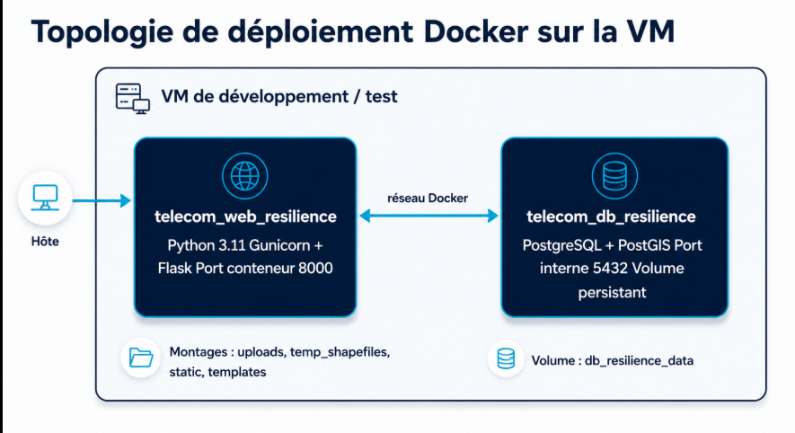
Figure 8 - Topologie de déploiement Docker sur la VM.

10.1 Prérequis
• VM Linux ou poste Windows avec Docker et Docker Compose v2.
• Accès réseau au registre Docker et à PyPI pendant la construction de l’image.
• Ports hôte 8001 et, si nécessaire, 5433 disponibles.
• Espace disque suffisant pour l’image SIG, le volume PostgreSQL, les uploads et les exports.
• Accès administrateur au serveur pour gérer Docker, les sauvegardes et les journaux.

10.2 Configuration .env
SECRET_KEY=<valeur_longue_aleatoire>
DB_USERNAME_RESILIENCE=app
DB_PASSWORD_RESILIENCE=<mot_de_passe_base_robuste>
DB_NAME_RESILIENCE=telecom_resilience_db
RESET_LINK_VIA_UI=1

Secrets - Ne pas conserver les valeurs par défaut app/app. Le fichier .env doit être exclu du dépôt Git, limité en lecture et sauvegardé dans un coffre ou un emplacement sécurisé.

10.3 Construction et démarrage
cd <chemin-vers-interface-local>
docker compose up -d --build
docker compose ps
docker compose logs --tail=100 web_resilience

Adresse locale attendue : http://localhost:8001/resilience. La base est accessible entre conteneurs sur db_resilience:5432. Le port 5433 n’est nécessaire que pour un accès depuis l’hôte et peut être retiré ou filtré en production.

10.4 Vérification initiale
# Windows PowerShell
Invoke-WebRequest -UseBasicParsing http://localhost:8001/healthz
# Linux
curl -fsS http://localhost:8001/healthz

Réponse attendue : {"status":"ok","db":true}. En cas d’échec, consulter les logs des deux services avant de créer les utilisateurs ou d’importer des données.

10.5 Création du premier administrateur
docker compose exec web_resilience python create_user.py admin_resilience <mot_de_passe_robuste>

Le script crée la table si nécessaire, refuse un doublon, hache le mot de passe et enregistre le compte. Selon l’état de la base et la logique d’administration, vérifier ensuite le rôle administrateur dans l’interface ou en base.

10.6 Recette de démarrage
Contrôle | Résultat attendu
docker compose ps | web_resilience et db_resilience en état Up/healthy.
/healthz | Statut ok et db=true.
Connexion | Ouverture d’une session avec le compte initial.
Configuration | Import d’un petit aléa test et affichage sur la carte.
Analyse | Import d’une petite couche réseau, run terminé et historique alimenté.
Exports | CSV, GPKG et Shapefile téléchargeables et lisibles.

11. Exploitation, sauvegarde et maintenance

11.1 Commandes quotidiennes
Action | Commande
Démarrer | docker compose up -d
Arrêter sans supprimer le volume | docker compose down
Reconstruire après modification | docker compose up -d --build
Logs web | docker compose logs -f web_resilience
Logs base | docker compose logs -f db_resilience
Shell web | docker compose exec web_resilience sh
Console PostgreSQL | docker compose exec db_resilience psql -U app -d telecom_resilience_db

11.2 Données persistantes
Emplacement | Contenu | Sauvegarde
Volume db_resilience_data | Base PostgreSQL/PostGIS, couches, utilisateurs, matrice et historique. | pg_dump régulier + test de restauration.
./uploads | Documents et fichiers chargés selon l’usage applicatif. | Copie fichier si non inclus dans la base.
./temp_shapefiles | Fichiers de travail persistés par bind mount. | Nettoyage contrôlé ; ne pas considérer comme archive.
./static et ./templates | Code front monté depuis l’hôte. | Versionner dans Git ; ne pas modifier directement sans traçabilité.

11.3 Sauvegarde PostgreSQL
# Depuis le répertoire du projet
# Linux / macOS / shell compatible
docker compose exec -T db_resilience pg_dump -U app -d telecom_resilience_db -Fc > backup_resilience_YYYYMMDD.dump

Sous Windows PowerShell, la redirection d’un flux binaire peut dépendre de la version. Une méthode sûre consiste à créer le dump dans le conteneur puis à le copier :
docker compose exec db_resilience sh -c "pg_dump -U app -d telecom_resilience_db -Fc -f /tmp/backup.dump"
docker cp telecom_db_resilience:/tmp/backup.dump .\backup_resilience.dump
docker compose exec db_resilience rm -f /tmp/backup.dump

11.4 Restauration
docker cp .\backup_resilience.dump telecom_db_resilience:/tmp/backup.dump
docker compose exec db_resilience pg_restore -U app -d telecom_resilience_db --clean --if-exists /tmp/backup.dump
docker compose exec db_resilience rm -f /tmp/backup.dump

Test obligatoire - Une sauvegarde n’est considérée comme valide qu’après restauration réussie sur une base de test et vérification d’un parcours applicatif.

11.5 Cycle de mise à jour
1. Créer une sauvegarde de la base et des fichiers nécessaires.
2. Créer une branche ou un tag Git identifiant la version déployée.
3. Appliquer les modifications et mettre à jour les dépendances/documentations associées.
4. Exécuter les tests statiques et automatisés disponibles.
5. Reconstruire l’image et contrôler les logs.
6. Vérifier /healthz et exécuter la recette fonctionnelle minimale.
7. Conserver une procédure de retour arrière vers l’image et la sauvegarde précédentes.

11.6 Supervision minimale
Indicateur | Contrôle | Seuil ou signal d’alerte
Disponibilité | GET /healthz | Réponse non 200 ou db=false.
État Docker | docker compose ps | Conteneur restarting, exited ou unhealthy.
Erreurs applicatives | Logs web | Exceptions répétées, erreurs d’import/export, 500.
Base de données | Logs db + taille volume | Erreurs SQL, manque disque, redémarrages.
Disque | docker system df + df -h | Croissance anormale des volumes, images ou temporaires.
Durée des runs | run_history.duration_seconds | Allongement significatif ou runs bloqués.
Historique | Nombre de runs/couches | Accumulation sans politique de rétention.

12. Sécurité et préparation à la production

12.1 Contrôles présents
Domaine | Mécanisme actuel
Authentification | Comptes locaux, mot de passe haché, session Flask.
Autorisation | Rôle is_admin et contrôle de propriété pour les couches privées.
Isolation | Liste blanche des routes dans app_resilience.py.
Jetons | Réinitialisation signée et limitée dans le temps.
Noms de fichiers | secure_filename et validation des extensions.
Formats SIG | Vérification des composants Shapefile et normalisation des noms de couche.
Base | search_path dédié resilience, requêtes paramétrées pour les valeurs et échappement des identifiants.

12.2 Mesures obligatoires avant exposition réelle
Priorité | Mesure | Justification
Critique | Placer l’application derrière un reverse proxy HTTPS et ne pas l’exposer directement sur Gunicorn. | Confidentialité des sessions et des fichiers.
Critique | Remplacer tous les secrets par défaut, définir une SECRET_KEY forte et organiser leur rotation. | Empêcher la falsification de session et l’accès à la base.
Critique | Restreindre ou supprimer l’exposition du port PostgreSQL 5433. | Réduire la surface d’attaque.
Haute | Ajouter une protection CSRF aux formulaires et routes mutatrices. | Limiter les actions déclenchées depuis un site tiers.
Haute | Ajouter rate limiting, verrouillage temporaire et journalisation des échecs de connexion. | Réduire les attaques par force brute.
Haute | Analyser les fichiers importés, limiter la taille et isoler les répertoires de traitement. | Réduire les risques liés aux fichiers malveillants ou volumineux.
Haute | Définir des limites CPU/mémoire, taille d’upload et durée des traitements. | Le timeout Gunicorn actuel est illimité.
Moyenne | Héberger localement Tailwind/Leaflet et épingler les versions. | Réduire la dépendance aux CDN et le risque de rupture.
Moyenne | Exécuter le conteneur web avec un utilisateur non root et scanner les images. | Appliquer le moindre privilège et suivre les vulnérabilités.
Moyenne | Mettre en place une journalisation d’audit des actions administratives et suppressions. | Traçabilité opérationnelle.

12.3 Données sensibles
• Ne pas exposer le fichier .env, les sauvegardes, les mots de passe, la SECRET_KEY ou les chemins de fichiers internes.
• Qualifier la sensibilité des couches réseau et des exports avant diffusion.
• Limiter les comptes administrateurs et supprimer les comptes devenus inutiles.
• Définir une durée de conservation pour les runs, les fichiers temporaires et les documents d’aide remplacés.
• Vérifier les licences et les conditions d’usage des fonds cartographiques et données d’aléa.

13. Tests, recette et critères d’acceptation
Stratégie de Test recommandée
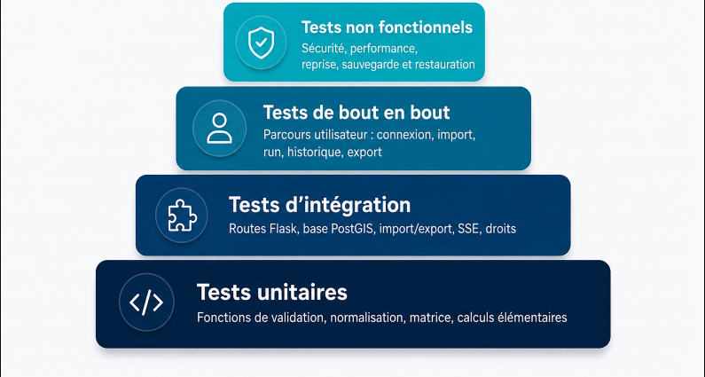
Figure 9 - Stratégie de tests recommandée.

13.1 Contrôles déjà documentés
Contrôle | Commande | Résultat consigné
Syntaxe Python | python -m py_compile app.py app_resilience.py create_user.py | Réussi le 15 juin 2026.
Configuration Compose | docker compose config --quiet | Réussi le 15 juin 2026.
Sonde HTTP | Invoke-WebRequest http://localhost:8001/healthz | Échec de connexion car service non démarré lors du contrôle.

13.2 Tests unitaires prioritaires à créer
Composant | Cas à couvrir
Normalisation des noms | Caractères spéciaux, préfixe alea_, nom vide, longueur maximale, doublons.
Validation Shapefile | Jeu complet, .shx manquant, .dbf manquant, fichiers mélangés.
CRS et géométrie | CRS valide, absent, invalide, reprojection EPSG:2154, géométries nulles/invalides.
Matrice | Niveaux 0 à 3, valeurs numériques, valeurs manquantes, suppression d’une couche.
Authentification | Hash, mot de passe correct/incorrect, jeton valide, expiré et invalidé après changement.
Autorisation | Utilisateur non connecté, non propriétaire, administrateur, route hors périmètre.
Calcul métier | Niveau maximal par aléa, conversion impact, somme et absence d’intersection.

13.3 Tests d’intégration et de bout en bout
ID | Parcours | Critère d’acceptation
T01 | Démarrage | Compose construit et les deux services sont sains.
T02 | Authentification | Connexion puis déconnexion réussies.
T03 | Accès non authentifié | Route métier redirigée vers /login.
T04 | Route hors périmètre | Réponse 404 JSON.
T05 | Import GPKG aléa | Couche créée, listée et affichée.
T06 | Import SHP complet | Couche créée avec les fichiers associés.
T07 | SHP incomplet | Import refusé avec message explicite.
T08 | Matrice | Lecture, modification et persistance des quatre niveaux.
T09 | Import réseau | Couche temporaire visible uniquement pour l’utilisateur.
T10 | Run sans intersection | Résultat créé avec impacts nuls.
T11 | Run avec intersections | Niveaux max, impacts et somme corrects.
T12 | SSE | Progression reçue et connexion terminée.
T13 | Historique | Run visible uniquement par son propriétaire.
T14 | Exports | CSV, GPKG et SHP lisibles par les outils cibles.
T15 | Suppression | Run et métadonnées nettoyés sans affecter les autres utilisateurs.
T16 | Administration | Création utilisateur et changement de rôle contrôlés.
T17 | Aide | Import PDF, prévisualisation, téléchargement et suppression.
T18 | Sauvegarde/restauration | Base restaurée et parcours fonctionnel réussi.

13.4 Jeux de données de recette
• Un GeoPackage d’aléa minimal avec niveaux 0, 1, 2 et 3.
• Un Shapefile complet et le même jeu volontairement incomplet.
• Une couche réseau avec objets en intersection, hors intersection et à cheval sur plusieurs niveaux.
• Une géométrie invalide et une géométrie nulle pour tester les messages et réparations.
• Deux comptes utilisateurs et un administrateur pour vérifier l’isolation des données.

14. Dépannage et diagnostic
Symptôme | Diagnostic | Action
localhost:8001 ne répond pas | docker compose ps ; logs web ; vérifier le port. | Démarrer/reconstruire le service ou libérer le port.
/healthz retourne db=false | Logs db, variables DB_*, healthcheck Postgres. | Corriger les identifiants, attendre la base ou restaurer le service.
Boucle vers /login | Session non créée, SECRET_KEY modifiée, cookie bloqué. | Vérifier logs, horloge, configuration proxy et secret.
Route Résilience en 404 | Route absente de la liste blanche. | Ajouter le chemin dans app_resilience.py et redéployer.
Import Shapefile refusé | Composant manquant, encodage, nom ou géométrie. | Fournir .shp/.shx/.dbf, .prj et corriger les données.
Couche invisible sur la carte | CRS incorrect, emprise hors zone, GeoJSON vide. | Contrôler le CRS source, l’emprise et la route layer_data.
Matrice vide ou à zéro | Aucune couche aléa ou valeurs non enregistrées. | Importer l’aléa, saisir les valeurs et vérifier impact_matrix.
Run bloqué | Traitement volumineux, verrou DB, flux SSE coupé. | Examiner logs, activité PostgreSQL, taille des données et ressources.
Run terminé sans impacts | Absence d’intersection, niveaux non exploitables ou CRS erroné. | Comparer les emprises dans QGIS et vérifier le champ aléa.
Export SIG impossible | GDAL/GeoPandas, géométrie invalide, nom de champ SHP trop long. | Consulter logs, valider géométrie et tester GPKG.
Historique vide | Mauvais utilisateur, purge ou run non journalisé. | Vérifier owner_user_id et run_history.
Disque saturé | Volume PostgreSQL, images Docker ou temporaires. | Sauvegarder, nettoyer prudemment et mettre en place une rétention.

14.1 Commandes de diagnostic
docker compose ps
docker compose logs --tail=200 web_resilience
docker compose logs --tail=200 db_resilience
docker compose exec db_resilience pg_isready -U app -d telecom_resilience_db
docker compose exec db_resilience psql -U app -d telecom_resilience_db -c "SELECT now();"
docker system df

14.2 Requête de contrôle des derniers runs
SELECT run_id, created_at, owner_user_id, main_layer,
view_name, status, duration_seconds, message
FROM resilience.run_history
ORDER BY created_at DESC
LIMIT 20;

Précaution - Ne jamais supprimer directement une table ou une vue de résultat sans vérifier les métadonnées dans private_run_layers et run_history. Utiliser d’abord les fonctions de suppression de l’application ou une procédure maîtrisée.

15. Reprise et évolution du projet

15.1 Ordre conseillé pour un nouveau développeur
1. Accéder à la VM SIPPDEV001 et identifier le répertoire du projet actuellement déployé.
2. Cloner ou ouvrir le dépôt GitHub, puis se positionner sur la branche romain-test-nouvelle-version.
3. Comparer l’état Git avec les fichiers présents sur la VM avant toute modification.
4. Contacter Romain Bochet pour récupérer le contexte de développement, les points de vigilance et les travaux en cours.
5. Parcourir app_resilience.py, puis les sections de configuration, modèles et routes de app.py.
6. Suivre les appels du template resilience.html vers static/js/resilience.js et les routes JSON, puis exécuter un run minimal.
7. Observer les tables créées dans le schéma local de résilience et vérifier les exports.
8. Mettre en place les tests unitaires et d’intégration prioritaires avant toute refactorisation.

15.2 Zones de code selon la fonctionnalité
Besoin | Fichiers principaux | Contrôles associés
Nouvel écran ou champ | templates/resilience.html, static/js/resilience.js | Responsive, messages, contrat JSON, droits.
Nouvelle route | app.py, app_resilience.py | Session, autorisation, validation, tests API.
Nouveau format d’import | app.py, Dockerfile/requirements | Sécurité fichier, CRS, géométrie, export.
Évolution du calcul | app.py, PostGIS, impact_matrix | Résultats de référence, performances, non-régression.
Évolution du schéma | app.py, SQL d’initialisation, futur outil de migration | Migration, sauvegarde, retour arrière.
Déploiement | Dockerfile, docker-compose.yml, .env | Build, healthcheck, secrets, ports, volumes.

15.3 Priorités de stabilisation
Priorité | Action | Bénéfice
1 | Créer une suite de tests et un jeu de données de référence. | Sécuriser le calcul et les évolutions.
2 | Découper app.py en blueprints/services : auth, imports, runs, exports, administration. | Réduire le risque lié au fichier monolithique.
3 | Introduire des migrations de base versionnées. | Fiabiliser les déploiements et retours arrière.
4 | Centraliser et verrouiller les dépendances. | Éviter les écarts entre local et Docker.
5 | Durcir le déploiement : HTTPS, secrets, CSRF, rate limiting, limites de ressources. | Préparer une utilisation réelle.
6 | Définir la politique de conservation et la supervision. | Maîtriser le disque, les performances et la traçabilité.

15.4 Règle de documentation
Toute évolution doit mettre à jour au minimum : le catalogue des routes, la table des dépendances, les variables d’environnement, la structure de base, la procédure de déploiement, les tests de recette et les captures d’écran affectées. Le code source complet reste dans le dépôt ; il ne doit pas être dupliqué dans ce document.

16. Checklist de transmission
Domaine | Critère de remise
Code et version | Code disponible sur la VM SIPPDEV001 ; dépôt GitHub accessible ; branche romain-test-nouvelle-version identifiée ; comparaison VM/Git effectuée ; état Git propre.
Configuration | Exemple .env fourni sans secret ; secrets réels transmis par canal sécurisé.
Déploiement | Dockerfile et Compose validés sur la VM cible.
Base | schéma local de résilience présent ; PostGIS actif ; sauvegarde et restauration testées.
Comptes | Compte administrateur créé ; comptes inutiles supprimés ; mots de passe changés.
Données | Sources, CRS, champs aléa et versions des couches documentés.
Matrice | Barème validé par le métier et exporté/conservé.
Recette | Cas T01 à T18 exécutés avec résultats archivés.
Sécurité | HTTPS, filtrage réseau, secrets, CSRF et limites de ressources traités.
Supervision | Healthcheck, logs, disque, durée des runs et alertes définis.
Exploitation | Procédures start/stop/update/backup/restore disponibles.
Support | Romain Bochet identifié comme interlocuteur de continuité technique ; responsables métier, canal d’escalade et fenêtre de maintenance définis.
Documentation | Ce document, le guide utilisateur et les captures sont à jour.

Validation finale - La transmission est terminée lorsque le repreneur a redéployé l’application, restauré une sauvegarde et exécuté un run complet sans assistance.

Annexe A - Commandes opérationnelles
# Démarrage / arrêt
docker compose up -d --build
docker compose ps
docker compose down
# Santé et logs
curl -fsS http://localhost:8001/healthz
docker compose logs -f web_resilience
docker compose logs -f db_resilience
# Utilisateur
docker compose exec web_resilience python create_user.py <utilisateur> <mot_de_passe>
# Base
docker compose exec db_resilience psql -U app -d telecom_resilience_db
# Contrôles statiques
python -m py_compile app.py app_resilience.py create_user.py
docker compose config --quiet

Annexe B - Variables d’environnement
Variable | Valeur / exemple | Usage | Exigence
SECRET_KEY | Valeur aléatoire longue | Signature de session et jetons. | Secret, différent par environnement.
DB_HOST | db_resilience | Hôte PostgreSQL depuis le conteneur web. | Doit correspondre au nom du service Compose.
DB_PORT | 5432 | Port PostgreSQL interne. | Ne pas confondre avec le port hôte 5433.
DB_USERNAME | app | Compte utilisé par Flask. | Privilèges limités au besoin.
DB_PASSWORD | secret | Mot de passe utilisé par Flask. | Secret robuste et rotatif.
DB_NAME | telecom_resilience_db | Base applicative. | Sauvegarde régulière.
DB_SEARCH_PATH | resilience,public | Résolution des objets SQL. | Conserver resilience en premier.
AUTH_SCHEMA | resilience | Schéma des utilisateurs. | Aligné avec la base.
LOGIN_TEMPLATE | login_resilience.html | Template de connexion. | Présent dans templates.
RESET_LINK_VIA_UI | 1 en dev / 0 selon politique | Affichage du lien de reset. | Décision de sécurité/usage.
FLASK_DEBUG | 0 | Niveau de logs et mode debug. | Toujours 0 en production.
PORT | 8000 par défaut dans l’image | Port d’écoute Gunicorn. | Fourni par certaines plateformes cloud.

Annexe C - Glossaire des abréviations et termes techniques
Cette annexe présente les principales abréviations et notions techniques utilisées dans la documentation de SippeRésiste. Les définitions sont volontairement formulées de manière simple afin d’être comprises par des lecteurs métiers, DSI ou techniques.

C.1 Abréviations
Abréviation | Signification | Explication simple
API | Application Programming Interface | Ensemble de fonctions permettant à l’interface utilisateur de communiquer avec le serveur applicatif.
BDD | Base de données | Système dans lequel sont stockés les utilisateurs, les couches géographiques, la matrice d’impacts, les historiques et les résultats.
BPE | Boîtier de protection d’épissures | Équipement du réseau fibre protégeant les raccordements entre plusieurs fibres optiques.
CDN | Content Delivery Network | Serveur externe utilisé pour charger certaines bibliothèques web, comme Tailwind CSS ou Leaflet.
CLI | Command-Line Interface | Interface en ligne de commande utilisée pour lancer des instructions techniques, par exemple avec Docker.
CPU | Central Processing Unit | Ressource de calcul du serveur ou de la VM. Une consommation importante peut ralentir les traitements géographiques.
CRS | Coordinate Reference System | Système de coordonnées permettant de positionner correctement une donnée géographique sur une carte.
CSV | Comma-Separated Values | Format de fichier tabulaire pouvant être ouvert dans Excel. Il ne conserve généralement pas la géométrie cartographique.
CSS | Cascading Style Sheets | Langage utilisé pour définir l’apparence graphique des pages web.
DB | Database | Abréviation anglaise de base de données.
DSI | Direction des systèmes d’information | Équipe responsable de l’infrastructure, des serveurs, de la sécurité, du déploiement et de l’exploitation du système d’information.
EPSG | European Petroleum Survey Group | Code utilisé pour identifier précisément un système de coordonnées géographiques.
FTTH | Fiber To The Home | Réseau fibre optique allant jusqu’au logement ou au local de l’utilisateur final.
GDAL | Geospatial Data Abstraction Library | Bibliothèque utilisée pour lire, convertir et exporter des formats de données géographiques.
GeoJSON | Geographic JavaScript Object Notation | Format permettant de transmettre des objets géographiques à une interface web ou à une carte.
GPKG | GeoPackage | Format de fichier géographique moderne pouvant contenir des géométries, des attributs et plusieurs couches.
HTML | HyperText Markup Language | Langage utilisé pour structurer les pages de l’application web.
HTTP | HyperText Transfer Protocol | Protocole utilisé pour les échanges entre le navigateur et l’application.
HTTPS | HyperText Transfer Protocol Secure | Version sécurisée de HTTP, avec chiffrement des échanges.
ID | Identifiant | Valeur unique permettant de distinguer un utilisateur, un objet réseau, une couche ou un run.
JSON | JavaScript Object Notation | Format structuré utilisé pour échanger des données entre l’interface et le serveur.
NRO | Nœud de raccordement optique | Site technique principal à partir duquel est distribué le réseau fibre optique sur une zone.
ORM | Object-Relational Mapping | Mécanisme permettant au code Python de manipuler plus facilement les données PostgreSQL.
RAM | Random Access Memory | Mémoire temporaire utilisée pendant l’exécution de l’application et des calculs.
RGPD | Règlement général sur la protection des données | Règlement européen encadrant le traitement et la protection des données personnelles.
SIG | Système d’information géographique | Ensemble d’outils permettant de stocker, visualiser et analyser des données localisées sur une carte.
SHP | Shapefile | Format de données géographiques composé de plusieurs fichiers associés, notamment .shp, .shx et .dbf.
SQL | Structured Query Language | Langage utilisé pour interroger et modifier les données dans PostgreSQL.
SSE | Server-Sent Events | Mécanisme permettant au serveur d’envoyer en temps réel la progression d’un calcul vers le navigateur.
URL | Uniform Resource Locator | Adresse permettant d’accéder à une page ou à une fonction de l’application.
VM | Machine virtuelle | Serveur logiciel exécuté dans un environnement virtualisé. L’application est actuellement installée sur la VM SIPPDEV001.
WGS 84 | World Geodetic System 1984 | Système de coordonnées GPS correspondant au code EPSG:4326.
WSGI | Web Server Gateway Interface | Standard permettant au serveur Gunicorn d’exécuter une application Flask.

C.2 Formats et systèmes de coordonnées
Terme | Explication simple
EPSG:2154 | Code correspondant au système Lambert-93, utilisé en France métropolitaine. Les coordonnées sont exprimées en mètres.
EPSG:4326 | Code correspondant au système WGS 84, généralement utilisé par les GPS. Les coordonnées sont exprimées en longitude et latitude.
Lambert-93 | Système de projection officiel couramment utilisé pour les données géographiques en France métropolitaine.
Reprojection | Transformation d’une couche géographique d’un système de coordonnées vers un autre, par exemple d’EPSG:4326 vers EPSG:2154.
Géométrie | Forme géographique représentant un objet : point, ligne, polygone ou géométrie multiple.
Point | Géométrie représentant une position précise, par exemple un NRO ou une chambre.
Ligne | Géométrie représentant un tracé, par exemple un câble ou un fourreau.
Polygone | Géométrie représentant une surface, par exemple une zone inondable.
Emprise géographique | Zone couverte par une couche cartographique. Deux couches doivent avoir des emprises qui se recouvrent pour produire des intersections.
Géométrie invalide | Géométrie contenant une erreur de construction susceptible de bloquer ou de fausser un calcul spatial.
Shapefile complet | Ensemble comprenant au minimum les fichiers .shp, .shx et .dbf. Le fichier .prj est fortement recommandé pour connaître le système de coordonnées.

C.3 Composants techniques de l’application
Terme | Explication simple
Flask | Framework Python utilisé pour créer l’application web, ses pages et ses fonctions métier.
Gunicorn | Serveur chargé d’exécuter l’application Flask dans le conteneur Docker.
PostgreSQL | Système de gestion de base de données utilisé par SippeRésiste.
PostGIS | Extension de PostgreSQL ajoutant des fonctions spécialisées pour les données géographiques.
SQLAlchemy | Bibliothèque Python facilitant les échanges entre l’application et PostgreSQL.
Flask-SQLAlchemy | Extension reliant Flask et SQLAlchemy.
psycopg2 | Pilote Python permettant la connexion à PostgreSQL.
GeoPandas | Bibliothèque Python utilisée pour lire et traiter des données géographiques sous forme de tableaux.
Shapely | Bibliothèque permettant de manipuler et de valider les géométries.
PyProj | Bibliothèque utilisée pour gérer les systèmes de coordonnées et les reprojections.
GeoAlchemy2 | Extension de SQLAlchemy facilitant l’utilisation des types géographiques PostGIS.
Rtree | Bibliothèque utilisée pour créer des index spatiaux et accélérer certaines recherches géographiques.
Jinja | Moteur de modèles utilisé par Flask pour générer les pages HTML.
JavaScript | Langage exécuté dans le navigateur pour gérer les interactions, les imports, la carte et les appels au serveur.
Tailwind CSS | Bibliothèque utilisée pour mettre en forme l’interface graphique.
Leaflet | Bibliothèque JavaScript utilisée pour afficher les couches sur une carte interactive.
Carto Positron | Fond cartographique affiché dans la carte Leaflet de l’application.
Werkzeug | Bibliothèque utilisée notamment pour le hachage des mots de passe et la sécurisation des noms de fichiers.
Docker | Technologie permettant de regrouper l’application et ses dépendances dans des conteneurs reproductibles.
Docker Compose | Outil permettant de démarrer ensemble le conteneur web et le conteneur PostgreSQL/PostGIS.
Conteneur | Environnement isolé dans lequel s’exécute un service. SippeRésiste utilise principalement un conteneur web et un conteneur base de données.
Image Docker | Modèle utilisé pour créer un conteneur, avec le système, Python et les dépendances nécessaires.
Volume Docker | Espace persistant permettant de conserver les données même lorsque le conteneur est arrêté ou recréé.
Bind mount | Liaison entre un dossier de la VM et un dossier du conteneur, par exemple pour uploads, static ou templates.
Réseau Docker | Réseau interne permettant au conteneur web de communiquer avec le conteneur PostgreSQL.

C.4 Notions fonctionnelles et métier
Terme | Explication simple
Aléa | Événement ou phénomène susceptible d’affecter le réseau, par exemple une inondation, un mouvement de terrain ou du vandalisme.
Couche d’aléa | Fichier géographique représentant les zones exposées à un risque et leur niveau d’aléa.
Couche réseau | Couche contenant les infrastructures à analyser, par exemple les câbles, chambres, BPE ou NRO.
Niveau d’aléa | Valeur comprise entre 0 et 3 indiquant l’intensité ou le niveau d’exposition à un risque.
Impact | Valeur métier attribuée à un niveau d’aléa pour représenter son importance sur le réseau.
Matrice d’impacts | Tableau convertissant chaque niveau d’aléa en valeur d’impact métier.
Barème métier | Ensemble des valeurs d’impact définies et validées par les équipes responsables de la résilience.
Score synthétique | Somme des impacts calculés pour un objet réseau. Il facilite la priorisation mais ne remplace pas l’analyse métier.
Objet réseau | Élément individuel contenu dans la couche analysée, comme un câble, une chambre, un BPE ou un NRO.
Référentiel partagé | Ensemble des couches d’aléa accessibles à plusieurs utilisateurs de l’application.
Couche temporaire | Couche importée uniquement pour préparer une analyse. Elle n’est pas intégrée au référentiel partagé.
Couche privée | Résultat accessible uniquement à l’utilisateur qui a lancé le run, selon les droits actuels de l’application.
Run | Exécution complète d’une analyse de résilience, depuis la sélection des données jusqu’à la création du résultat.
Historique des runs | Liste des analyses précédemment exécutées par un utilisateur.
Export | Création d’un fichier de résultat téléchargeable, par exemple en CSV, GPKG ou Shapefile.
Priorisation | Classement des objets réseau afin d’identifier ceux qui nécessitent une analyse ou une action en premier.
Validation métier | Vérification par les équipes compétentes que les données, les règles de calcul et les valeurs d’impact correspondent bien aux besoins opérationnels.
Recette fonctionnelle | Série de tests réalisés pour confirmer que l’application répond correctement aux besoins définis.

C.5 Traitements géographiques et calculs
Terme | Explication simple
Croisement spatial | Comparaison de la position des objets réseau avec les zones d’aléa.
Intersection spatiale | Situation dans laquelle un objet réseau touche, traverse ou se trouve à l’intérieur d’une zone d’aléa.
ST_Intersects | Fonction PostGIS utilisée pour déterminer si deux géométries se croisent ou se touchent.
Niveau maximal | Lorsque plusieurs zones d’un même aléa touchent un objet, l’application conserve le niveau le plus élevé.
Index spatial | Structure technique permettant d’accélérer les recherches et les calculs géographiques dans la base.
Colonne alea_* | Colonne du résultat contenant le niveau d’aléa détecté pour un risque.
Colonne impact_* | Colonne du résultat contenant la valeur d’impact issue de la matrice.
Colonne somme | Colonne additionnant tous les impacts calculés pour un objet réseau.
Champ attributaire | Information descriptive associée à une géométrie, par exemple un identifiant, un type d’équipement ou un niveau d’aléa.
Identifiant métier | Code permettant de retrouver un objet dans le référentiel réseau d’origine.
Valeur nulle | Champ ne contenant aucune valeur. Une valeur nulle dans un champ d’aléa ou une géométrie peut rendre le calcul incomplet.

C.6 Déploiement, exploitation et maintenance
Terme | Explication simple
Déploiement | Installation et mise en fonctionnement de l’application sur une VM ou un serveur.
Environnement de développement | Environnement utilisé pour modifier et tester le code.
Environnement de test | Environnement utilisé pour vérifier le fonctionnement avant une mise à disposition plus large.
Environnement de production | Environnement officiellement utilisé par les utilisateurs pour les activités opérationnelles.
Build | Construction de l’image Docker contenant le code et toutes les dépendances nécessaires.
Stack | Ensemble des services composant l’application, principalement le service web et la base PostGIS.
Healthcheck | Contrôle automatique ou manuel permettant de vérifier que l’application et la base sont disponibles.
Route /healthz | Adresse technique utilisée pour vérifier le fonctionnement du service web et sa connexion à PostgreSQL.
Log | Journal technique contenant les événements, erreurs et informations générés par l’application ou la base.
Supervision | Surveillance de l’application, des conteneurs, des ressources, des erreurs et de la disponibilité.
Sauvegarde | Copie des données permettant de les récupérer après une erreur ou une perte.
Restauration | Réintégration d’une sauvegarde dans la base de données.
pg_dump | Outil PostgreSQL utilisé pour créer une sauvegarde de la base.
pg_restore | Outil PostgreSQL utilisé pour restaurer une sauvegarde.
Retour arrière | Procédure permettant de revenir à une version précédente de l’application ou de la base après un problème.
Politique de rétention | Règle définissant combien de temps les résultats, historiques, exports et fichiers temporaires doivent être conservés.
Maintenance corrective | Correction d’un dysfonctionnement constaté dans l’application.
Maintenance évolutive | Ajout ou modification de fonctionnalités.
Maintenance préventive | Action destinée à éviter un problème futur, par exemple la mise à jour des dépendances ou le contrôle de l’espace disque.

C.7 Code, Git et organisation du projet
Terme | Explication simple
Git | Outil utilisé pour suivre les modifications du code et conserver l’historique des versions.
GitHub | Plateforme hébergeant le dépôt de code partagé de SippeRésiste.
Dépôt Git | Espace contenant le code source et son historique de modifications.
Branche Git | Version de travail parallèle du code. La branche actuelle de référence est romain-test-nouvelle-version.
Commit | Enregistrement d’un ensemble de modifications dans l’historique Git.
Tag Git | Étiquette permettant d’identifier une version précise du code.
Code source | Ensemble des fichiers Python, HTML, JavaScript, CSS et de configuration constituant l’application.
app.py | Fichier principal contenant actuellement une grande partie du cœur applicatif : routes, calculs, imports, exports et administration.
app_resilience.py | Point d’entrée dédié à SippeRésiste. Il importe l’application définie dans app.py et limite les routes accessibles au périmètre Résilience.
Route Flask | Adresse associée à une fonction du serveur, par exemple une route d’import, de calcul ou d’export.
Blueprint | Mécanisme Flask permettant de découper une grande application en plusieurs modules. Il est recommandé comme évolution future.
Refactorisation | Réorganisation du code afin de le rendre plus clair et maintenable, sans modifier le fonctionnement attendu.
Dépendance | Bibliothèque externe dont l’application a besoin pour fonctionner.
Fichier .env | Fichier contenant les paramètres propres à l’environnement, notamment les identifiants de base et la clé secrète.
Variable d’environnement | Paramètre lu par l’application au démarrage, par exemple le nom de la base ou le port utilisé.
SECRET_KEY | Clé secrète utilisée par Flask pour sécuriser les sessions et certains jetons.
search_path | Ordre dans lequel PostgreSQL recherche les tables dans les différents schémas.
Schéma PostgreSQL | Espace logique permettant d’organiser les tables dans une base. SippeRésiste utilise principalement le schéma local de résilience.
Migration de base | Modification versionnée de la structure de la base de données.
Alembic | Outil recommandé pour gérer les migrations de base avec SQLAlchemy.

C.8 Sécurité et contrôle des accès
Terme | Explication simple
Authentification | Vérification de l’identité d’un utilisateur à l’aide d’un identifiant et d’un mot de passe.
Autorisation | Vérification des actions qu’un utilisateur a le droit de réaliser.
Session | Mécanisme permettant à l’application de reconnaître un utilisateur connecté pendant sa navigation.
Administrateur | Utilisateur disposant de droits supplémentaires, notamment pour gérer les comptes et la documentation.
Hachage du mot de passe | Transformation irréversible permettant de ne pas stocker directement le mot de passe en clair.
Jeton de réinitialisation | Lien temporaire et signé permettant à un utilisateur de modifier son mot de passe.
CSRF | Attaque visant à faire exécuter à un utilisateur connecté une action non souhaitée. Une protection CSRF est recommandée avant la production.
Rate limiting | Limitation du nombre de requêtes ou de tentatives de connexion pendant une période donnée.
Reverse proxy | Serveur placé devant l’application pour gérer notamment HTTPS, les certificats et le filtrage des accès.
Moindre privilège | Principe consistant à n’accorder à un utilisateur ou à un service que les droits strictement nécessaires.
Surface d’attaque | Ensemble des points pouvant être utilisés pour tenter d’accéder ou de nuire à l’application.
Secret | Information confidentielle utilisée par l’application, comme un mot de passe ou une clé de session.
HTTPS | Protection chiffrée des échanges entre le navigateur et l’application.
Audit | Traçabilité des actions importantes, par exemple la création d’un compte ou la suppression d’un run.

C.9 Tests et validation
Terme | Explication simple
Test unitaire | Test d’une fonction précise et isolée, par exemple la validation d’un nom de couche.
Test d’intégration | Test vérifiant que plusieurs composants fonctionnent ensemble, par exemple Flask et PostGIS.
Test de bout en bout | Test reproduisant le parcours complet d’un utilisateur, de la connexion jusqu’à l’export.
Test non fonctionnel | Test portant sur la performance, la sécurité, la sauvegarde ou la capacité de reprise.
Critère d’acceptation | Résultat attendu permettant de considérer un test comme réussi.
Jeu de données de test | Petit ensemble de couches préparé pour vérifier le fonctionnement de l’application.
Non-régression | Vérification qu’une modification n’a pas cassé une fonctionnalité qui fonctionnait auparavant.
Test de charge | Test destiné à vérifier le comportement de l’application avec des données volumineuses ou plusieurs utilisateurs.
Validation syntaxique | Contrôle vérifiant que le code Python ne contient pas d’erreur de syntaxe.
Recette DSI | Vérification technique du déploiement, de la sécurité, des sauvegardes et de l’exploitation.
Recette métier | Vérification que les résultats et le parcours correspondent aux besoins des utilisateurs.

C.10 Interlocuteurs et environnements de référence
Élément | Description
VM SIPPDEV001 | Machine virtuelle contenant actuellement l’environnement de développement et de test de SippeRésiste.
Dépôt GitHub | Dépôt partagé contenant le code source de l’application.
Branche de référence | Branche romain-test-nouvelle-version, utilisée pour le suivi des évolutions de l’application.
Romain Bochet | Interlocuteur technique ayant suivi le développement et les principales évolutions de SippeRésiste.
Équipes métiers | Équipes chargées de valider les données, les règles métier et les valeurs de la matrice d’impacts.
DSI | Équipe chargée de l’infrastructure, du déploiement, de la sécurité, de la sauvegarde et de l’exploitation.

